Октябрь
2012
Студенческая газета

КИПЯТИЛЬНИК

№ 5

Независимая газета Северного педагогического колледжа
для студентов и про студентов

Новости дня: День воспитателя! День учителя!!
Поздравляем!!!




Праздники октября

1 октября - Всемирный день пожилого человека
1 октября - Международный день музыки
4 октября - Всемирный день животных
4 октября - День гражданской обороны МЧС России

5 октября - День учителя
12 октября - День кадрового работника
22 октября - Праздник Белых Журавлей
27 октября – День работников дошкольного
образования

31 октября - Хэллоуин



ВАЖНЫЕ СОБЫТИЯ…

Поздравляем, поздравляем, дел дошкольных мастеров…
27 сентября в РФ установлена замечательная праздничная дата - День воспитателя и дошкольного работника. В этот день в актовом зале Северного педагогического колледжа звучали поздравления и слова благодарности для всех тех, кто учит будущих специалистов – это преподаватели, а также студентов дневной и заочной форм, обучающихся по специальности «Дошкольное образование».  Торжественная линейка была открыта исторической справкой о появлении первого детского сада, основателем которого стал германский педагог-новатор Фридрих Фребель (1782-1852).  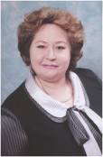  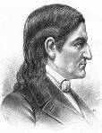  Слова поздравления коллегам, студентам прозвучали из уст директора колледжа Любови Анатольевны Ермолаевой, чье базовое профессиональное образование также связано с детским садом и которая на протяжении большого количества времени курировала систему ведомственного дошкольного образования в  городе Серове.  Студенты 1 курса (144 группа, специальность «Дошкольное образование») стали полноправными организаторами и ведущими этого праздника. И это символично, так как позволяет с первых дней пребывания в колледже воспитывать у студентов чувство сопричастности к получаемой профессии. Так студенты разыграли веселую сказку о том, как принцесса выбирала профессии. Она «примеряла» на себя роли заведующей детского сада, старшего воспитателя, организатора,  Уважаемые коллеги!  27 сентября мы отмечаем День воспитателя дошкольного образовательного учреждения.  Воспитатель - это первый человек, который встречает ребенка на пороге большого мира, принимая его из рук матери и отца. И каждый, выбравший эту профессию, знает: малыш нуждается в любви, в заботе, во внимании, в принятии его таким, какой он есть.  В Свердловской области работают блестящие педагоги, вырастившие, выпестовавшие не одно поколение. Все они, безусловно - воспитатели по призванию, потому что, иначе, невозможно в этом нелегком, но таком благодарном труде.  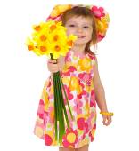    Наши работники дошкольных учреждений активно участвуют в конкурсах профессионального мастерства. Среди них - Дементьева Наталья Шавалиевна, воспитатель детского сада № 15 г. Екатеринбурга, ставшая победителем регионального этапа Всероссийского профессионального конкурса «Воспитатель года России» в Свердловской области в 2011 году, Пантюхина Ирина Сергеевна, логопед детского сада № 25 Тавдинского городского округа – лучшая среди участников конкурса 2012 года и многие другие.  Уважаемые коллеги!  От всей души поздравляю Вас с нашим профессиональным праздником!  День учителя – исключительная дата!  Сколько бы лет ни минуло со школьной поры, в этот день мысленно возвращаемся мы в прошлое; в каждом доме, в каждой семье вспоминают своих первых учителей, любимых педагогов, говорят о классных руководителях детей и внуков.  Сегодня перед педагогическим сообществом стоит задача огромной важности – подготовить к жизни новое поколение, которому предстоит строить новую Россию – страну высоких технологий, интеллектуальных прорывов, инновационных производств.  И к процессу образования в связи с этим предъявляются особые требования. Нас с Вами объединяет волнующий момент сопричастности тем изменениям, которые происходят в системе образования. Я уверен, что решение всех этих задач будет нам « по плечу».    Желаю Вам профессионального долголетия, новых успехов в работе и жизненного оптимизма!  Колледж празднует  Всемирный День учителя!  5 октября 2012 года состоялся один из самых важных профессиональных праздников мира и страны – День учителя.  Начиная с 1994 года, Россия вошла в список стран, которые присоединялись к празднованию Дня Учителя именно в этот день.  Еще через год президент РФ Указом установил почетное звание - Заслуженный учитель Российской Федерации. Его присваивают педагогам, посвятившим более 15 лет воспитанию и обучению детей.  В этот день Северный педагогический колледж наполнился весельем, торжеством и праздничным настроением.  Событие началось с открытия Дня самоуправления, который был открыт торжественной линейкой. Ведущий линейки студент 312 группы Бобылев Константин представил дублеров: кураторов, преподавателей, руководителей структурных подразделений. Директор-дублер - студентка 312 группы Вылегжанина Ксения взяла бразды правления в свои руки.      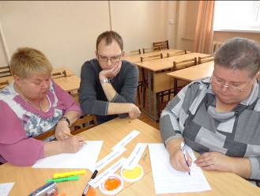  А вот и те самые перлы:  Учитель!  Он просто чудесный ангел-хранитель.  Ученики - не мученики,  Отличники - неоспоримые!  В 12.00 начался восхитительный концерт с песнями, стихами, с исполнением музыкальных произведений, эстрадных номеров. Ведущие студенты 246 группы Борисова Ирина и Михайлова Анастасия еще раз от всех студентов, бывших и настоящих, поздравили всех присутствующих с Днем учителя и объявили танцевальный номер с зонтиками в исполнении воспитанников структурного подразделения колледжа д/с «Солнышко».  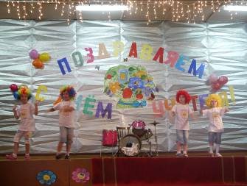  Поздравление с Днем учителя от студентов колледжа!  Скажу одно слово - учитель,  Не врач он и не водитель.  Научит он нас всему,  Ответит на как, почему.  А также похвалит, расскажет  И нужное слово подскажет.  Учитель он нужен везде,  В стране и вообще на земле.  Кто нас научит писать?  Стихи сочинять, посчитать.  Конечно же, это учитель,  Который не врач, не водитель.  Пусть даже уходят года,  Но будем помнить всегда.  Учитель священное слово,  А труд не раз и готово.    Надежда Мясина,  студентка 146 группы  Уважаемые коллеги!  Поздравляем Вас с Днём учителя!  В день осенний, когда у порога  Задышали уже холода,  Колледж празднует день педагога,  Праздник мудрости, знаний труда.  День учителя!  Вслушайтесь сердцем  В эти звуки, что дороги нам  Всем, что связано с юностью,  детством,  Мы обязаны учителям!  Горечь первой досадной ошибки,  Сладость первых нелегких побед,  Пусть же все отразится в улыбке,  Излучающей мудрость и свет.  Вы душою всегда молодые,  Труд и радости, с нами деля,  Наши строгие, наши родные,  Терпеливые учителя!  Сил вы нам отдаете немало,  И любви, несмотря ни на что.  Как вы верите в нас! И, пожалуй,  Верить так не умеет никто.  Ни вчера, ни сегодня, ни завтра,  Не погаснет той веры свеча.  Без учителя нет космонавта,  Инженера, поэта, врача.  Жизнь велит вам учить, нам - учиться.  Опыт ваш - это мудрости клад.  Все, что взяли от вас, пригодится,  И весомее станет в стократ.  Свету, чуткости, правде учите,  Наши души и наши умы.  Все, что в жизни вы нам зададите,  Постараемся выполнить мы.  Сотрудники колледжа  АФИША МЕРОПРИЯТИЙ…  Уроки семьи и семейных  ценностей прошли  в Северном педагогическом коллеже.  Традиция - от латинского «передача». Это слово означает сложившиеся и передаваемые в течение длительного времени из поколения в поколение обычаи, порядки, правила поведения.  Семейные традиции - очень ценное средство воспитания.  Традиции, адаптируясь к условиям современной жизни, постоянно меняются. Неизменным остаётся их назначение в человеческом обществе: они призваны служить упрочению семейно-родственных связей и отношений, передаче культурных  ценностей.  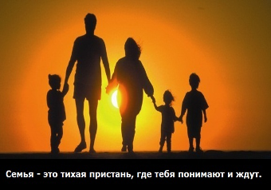  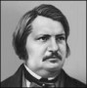  Семья всегда будет  основой общества.  Оноре Бальзак  Авторами и кураторами составления страниц устного журнала стали: педагог – психолог Наталья Юрьевна Коптякова и педагог – организатор Ирина Валерьевна Мамина, а также студенты 144 группы, специальность «Дошкольное образование» Боргенс Екатерина, Гуторова Елена, Вощинникова Мария.  Это их самый первый опыт публичной деятельности в колледже, который им вполне удался. Авторы устного журнала подчеркнули важность понимания детско-родительских отношений, их гуманизации.    Особый резонанс у студентов вызвала информация об антипраздниках, появившихся в последние годы и способствующие распаду семьи, появлению кризисных явлений в современной российской семье.  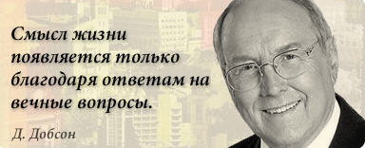  Наш «Свет» опять зажегся  в Екатеринбурге…  14.09.2012 года единой командой студенты педагогического отряда «Свет» и его идейные вдохновители Анна Дамировна, Эмма Борисовна, Лариса Юрьевна и директор Любовь Анатольевна выехали в Областной педагогический колледж.  После регистрации произошло распределение по секциям, которых было 5: «Здоровья детского страна», «Игра - дело серьезное», «КТД – все творчески, а иначе зачем», «Мастерство и вдохновение», руководителями которой стали Анна Дамировна, Светлана Игошина и Анна Серегина. Представители администрации образовательных учреждений работали в особой секции, в которой обсуждалась возможность сертификации профессии «Вожатый».  По результатам работы каждая секция представляла творческо-интеллектуальный продукт по заявленной теме секции, который надо было представить в нетрадиционной форме. Например, секция «Здоровья детского страна» провела со всеми собравшимися физкультурную минутку, а ребята из секции «Мастерство и вдохновение» «создали» настоящего ангела, роль которого почти профессионально и убедительно сыграла Анна Серегина. На крылья своему ангелочку участники поместили основные тезисы обсуждения.  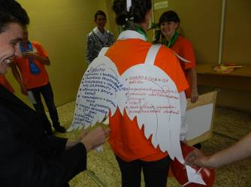  После награждения состоялся прощальный концерт, который открылся выступлением джазового оркестра СОМЭПК. Затем каждый вожатский отряд представил свой номер, в котором отразил жизнь в лагере. Наше выступление прошло на «Ура».  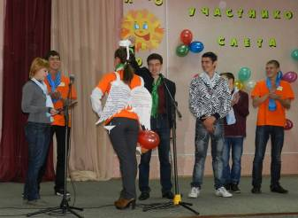  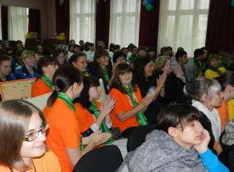  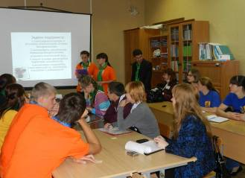  Приглашаем в волшебный мир  сенсорной комнаты!  20 сентября 2012 года в Северном педагогическом колледже открыл двери кабинет релаксации и здоровьеразвивающих технологий.  Это «тайная» комната, где все журчит, звучит, переливается, манит, заставляет забыть страхи, позволяет успокоиться.  Специальное оборудование действует на все органы чувств человека. Расслабляясь в удобном кресле, отдыхая в волнах медленного плывущего света, слушая успокаивающую музыку, вдыхая ароматы лечебных трав, взрослый или ребенок ощущает безопасность, комфорт и наслаждается отдыхом.  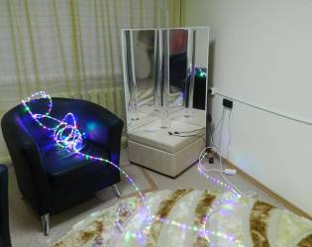    Для поддержания иммунитета в кабинете релаксации и здоровьеразвивающих технологий готовят фиточай.  Мы приглашаем  студентов и педагогов  не просто войти  в помещение кабинета,  «раствориться» в этом  мире чудес и погрузиться в мир, который создан  творческими  специалистами колледжа!  Вас ждет:    Поно «Звездное небо»  Н. Ю. Коптякова, педагог-психолог  Все в наших руках…  25 сентября 2012 года на базе ГБОУ СПО СО «Северный педагогический колледж» стартовал двухдневный семинар «Подготовки тьюторов учреждений НПО и СПО Свердловской области по программе профилактики ВИЧ инфекции». В программу семинара входят изучение статистических данных, анкетирование, фильмы и презентации «Что должен знать о ВИЧ каждый»!  Семинар должен развенчать устойчивые мифы о ВИЧ-инфекции. В программу семинара заложено проведение дискуссий. Результатом первого дня должно стать понимание, почему проблемой ВИЧ должны заниматься и педагоги.  Во второй день семинара-практикума участники рассмотрели социально-правовые вопросы, разыгрывали тренинговые упражнения, работали в мини-группах по решению ситуационных задач для принятия решений по конкретным жизненным ситуациям. Также был проведен тренинг по формированию толерантного отношения к ВИЧ- инфицированным.  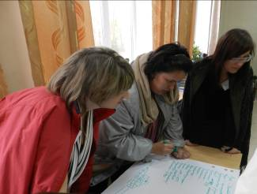  Семинар провели специалисты филиала ГБУЗ ОЦ СПИД и ИЗ по Северному Управленческому округу: специалист по социальной работе Столбов Александр Александрович и психолог Целикова Анна Юрьевна.  Среди будущих тьюторов обучаются и специалисты колледжа: педагог-организатор БЖ Капустина Ирина Геннадьевна, педагог-психолог Коптякова Наталья Юрьевна, фельдшер Савицкая Татьяна Вадимовна, педагог–организатор Мамина Ирина Валерьевна.  После окончания семинара все обучающиеся специалисты получили сертификаты тьюторов. В дальнейшем они будут должны внедрить программы профилактики в учреждениях НПО и СПО.  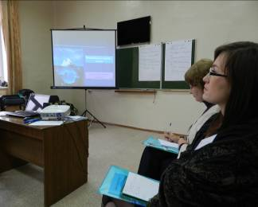  Работа участников семинара в мини-группах      Посвящение в первокурсники!  26 сентября 2012 года в колледже прошло, наверное, самое яркое и запоминающееся событие сентября - посвящение в студенты первокурсников, начавших свое обучение по специальностям: «Преподавание в начальных классах», «Педагогика дополнительного образования».  В актовом зале собрались преподаватели, студенты старших курсов, кураторы, гости, но все внимание было направлено на первокурсников, ради которых и состоялось данное событие. Под мажорное музыкальное сопровождение студенты группы 312 открыли церемонию посвящения.  Директор колледжа Любовь Анатольевна Ермолаева торжественно поздравила первокурсников, пожелала успехов в учебе и процитировала отрывок из стихотворения Владимира Маяковского, которое и стало неким напутствием студентам на пути овладения педагогической профессией:  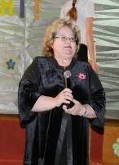  Светить всегда,  светить везде,  до дней последних  донца,  светить -  и никаких гвоздей!  Вот лозунг мой -  и солнца!    Студенты 3 курса приготовили сюрприз первокурсникам: 312 группа исполнили зажигательный танец, а 313 группа с юмором поделились советом о том, какие телеграммы надо слать домой студенту:  С – срочно  Т – требуется  У – уйма  Д – денег  Е – есть  Н – нечего  Т – точка  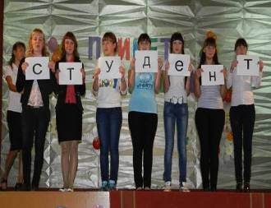  Позади ЕГЭ, бессонные ночи, тревоги и волнения. А впереди самая прекрасная пора – студенческие годы и опять - бессонные ночи, тревоги и волнения. Селя ви!  Члены Пресс-центра колледжа вели пристальное наблюдение за первокурсниками с самого первого дня их пребывания в стенах колледжа. Результат - веселый видеоролик о том, что уже интересного произошло с нашими малышами-первокурсниками за 3 недели в колледже. Да, оперились уже наши птенчики!  По традиции в заключение церемонии на сцену вышли и сами первокурсники, предъявив сою группу в виде сценок, стихов и песен.  Талантов уйма! Что ж, возьмем на заметку!  Внимание, Всем!!!  4 октября 2012 года в ГБОУ СПО СО "Северный педагогический колледж" прошла учебная тренировка по теме: «Действия сотрудников колледжа при обнаружении очага возгорания», посвященной 80-летию ГО.  В учебной тренировке приняли участие:  - преподаватели и сотрудники колледжа в количестве 64 человека;  - обучающиеся в количестве 105 человек.  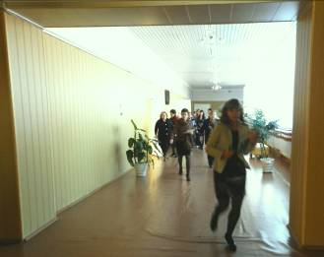  Учебная тренировка по гражданской  обороне в рамках всероссийского мероприятия по ГО по сигналу: «Внимание, Всем!»  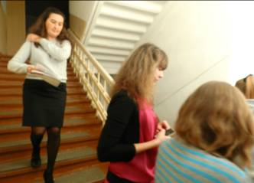  Руководитель ГО колледжа Любовь Анатольевна Ермолаева и начальник штаба ГО Ирина Эдуардовна Лукина объявили благодарность преподавателям и сотрудникам колледжа за оперативные действия во время проведения учебной тренировки по ГО и ЧС:  Елене Валерьевне Щукиной,  Ларисе Юрьевне Зубовой,  Валентине Владимировне Шнягиной,  Марине Витальевне Багуркиной,  Ларисе Ивановне Тарасовой.  Общее время эвакуации из учебного корпуса 2 минуты 47 секунд, из здания общежития 4 минуты.  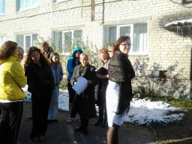  МЫ ИМИ ГОРДИМСЯ…  Нам повезло, что мы живём в Серове…  29 сентября 2012 года состоялся городской фотокросс среди студентов «Нам повезло, что мы живём в Серове». От каждого учебного заведения были представлены команды. В составе команд от каждого учебного заведения должно быть не менее 3 человек.  От Северного педагогического колледжа была представлена команда из 5 человек, в составе которой были студенты 1 курса: Мясина Надежда, Рузанова Татьяна, Затопляева Екатерина, Мехоношина Елена, а также студент 3 курса Бобылев Константин. Технические требования к участию в конкурсе были следующие: наличие 2 фотокамер и флеш-накопителя.  Участникам предлагалась 10 тем, которые они должны были осветить в своих работах.  Необходимо было отобрать на конкурс не менее 3 фотографий по каждой из тем. Площадкой для конкурса стал весь Серовский городской округ. А на выполнение конкурсных работ отводилось 2,5 часа.  Итоги конкурса были подведены 8 октября 2012г. в клубе «Эдельвейс». Первое место в конкурсе заняла команда Медицинского колледжа, второе место заняли студенты профессионального училища № 128.  Команде Северного педагогического  колледжа досталось почетное третье место.  ПОЗДРАВЛЯЕМ УЧАСТНИКОВ!!!  РЕЦЕПТЫ ОСЕНИ…  Салат с гренками и помидорами  Ингредиенты:  1 небольшой батон  200г брынзы  2 помидора  1 средний огурец  листья салата  сок ½ лимона  соль, перец,  оливковое масло    Способ приготовления:  Режем батон на небольшие кусочки, сбрызгиваем маслом и ставим в духовку при температуре 200°С на 3-4 минуты. Затем выключаем духовку, но оставляем сухарики внутри. Режем огурец, помидоры и брынзу на небольшие кубики.  Берём отдельную чашку, смешиваем в ней лимонный сок с оливковым маслом. Добавляем черный перец, солим. Овощи, сыр и лист салата, порванный на части, выкладываем в глубокую миску. Перемешиваем продукты и сдабриваем их заправкой. Подаём на стол, посыпав сверху хрустящими сухариками.  Котлеты капустные  Ингредиенты:  330 г капуста белокочанная  40 г крупа манная 40 мл молоко  1 яйцо  50 г сухари    Способ приготовления:  Капусту очистить, мелко нашинковать и сложить в кастрюлю. Туда же влить горячее молоко, поставить кастрюлю на плиту, накрыть крышкой и тушить до готовности, примерно, 30-40 минут. В готовую капусту постепенно всыпать манную крупу, непрерывно помешивая, чтобы не получались комки, и продолжать тушить еще 5-10 минут, После этого кастрюлю снять с огня, в капусту добавить яичные желтки, соль, хорошо вымешать и охладить. Из охлажденной массы приготовить котлеты.  Студенческий гороскоп  на октябрь 2012    Овен  Овнам в октябре звезды рекомендуют обратить внимание на факультативы колледжа и стать их активными участниками.    Телец  Месяц сложный, чтобы не  накопить долгов, не пропускай  те лекции.    Близнецы  Хотите общения? Вас ждет тренинговый курс Школа лидера.  Рак    Рекомендуем вам занятьсямультимедийными программами, любая презентация «горит» в Ваших руках.    Лев  Самый творческий месяц. Вас ждут музыкальные факультативы колледжа.  Дева  Время «поработать руками».  Не забывайте о факультативах  «Бисероплетения» и «Плетения лентами».   | музыкального воспитания, помощника  воспитателя и даже медицинского работника, а феи помогали ей раскрыть все секреты этих профессий. Принцесса узнала: чтобы стать хорошим специалистом нужно много и трудолюбиво учиться и просто любить детей. На празднике не обошлось и без конкурсов для зрителей.  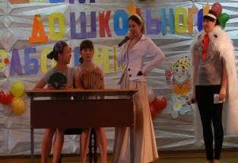  Вокальная группа педагогов и студентов-выпускников (65 группа заочного отделения) под руководством Нины Ивановны Музыковой проникновенно исполнили песню о воспитателе. Изюминкой торжественной линейки стал танцевальный номер воспитанников детского сада «Солнышко», структурного подразделения колледжа, который специально к данному событию подготовили вместе с детьми педагоги Любовь Павловна Мочалова и Галина Валентиновна Зайцева.  Любовью зажгли вы ребячьи сердечки,  За детское счастье хвала вам и честь!  Работа у вас, как притоки у речки,  СПАСИБО БОЛЬШОЕ ЗА ТО,  ЧТО ВЫ ЕСТЬ!  Празднование Дня воспитателя стало еще одной доброй традицией СПК!  Н. Ю. Коптякова, педагог-психолог  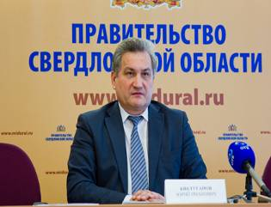  Этот праздник - замечательный повод выразить искреннюю признательность и глубокую благодарность за ваш важнейший труд! Желаю вам благополучия и стабильности, воплощения всех идей и планов! Здоровья, счастья Вам и вашим близким.  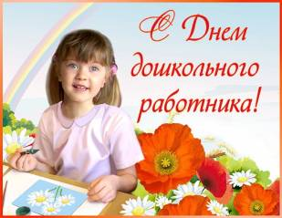  Министр общего и профессионального  образования Свердловской области Ю.И. Биктуганов    И к процессу образования в связи с этим предъявляются особые требования. Нас с Вами объединяет волнующий момент сопричастности тем изменениям, которые происходят в системе образования. Я уверен, что решение всех этих задач будет нам « по плечу».  Желаю Вам профессионального долголетия, новых успехов в работе и жизненного оптимизма!    Министр общего и профессионального  образования Свердловской области Ю.И. Биктуганов    Преподаватели колледжа по традиции стали студентами 147 группы и занимались по особому расписанию, в котором приоритет был отдан творческим занятиям: разыгрыванию сценок, бисероплетению, сочинению юмористических стишков.  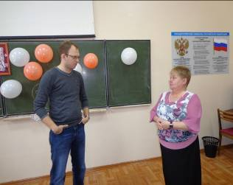  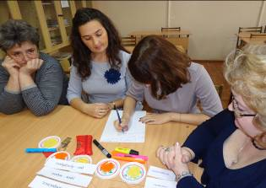  Студенты 1, 2 и 3 курсов представили свой музыкальный подарок песню, посвященную преподавателям.  По традиции было предоставлено слово уже реальному директору колледжа Любови Анатольевне, которая поздравила всех с профессиональным праздником и пожелала успехов в жизни, ярких дел, здоровья, душевного тепла и всегда служить для детей примером. Директор, преподаватели, сотрудники колледжа были отмечены грамотами и благодарностями как специалисты, внесшие значимый вклад в организацию образовательного процесса в колледже.  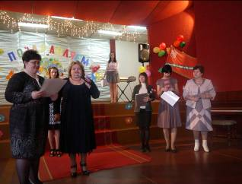  Учитель! Нет ценнее друга!  И скажем, верно, вас любя:  Мы верим в Вас - тому порука,  Мы доверяем Вам себя!  Учитель!  Даже через много лет,  Зажжённый вами не погаснет свет!  И.Ю.Чудинова, руководитель Пресс-Центра  К.И.Платунова, руководитель газеты          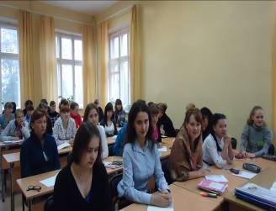  С 3 по 8 сентября 2012 года в колледже были проведены нетрадиционные уроки - устные журналы по теме «Объединяющая сила семейных традиций», активными участниками которых стали 137 студентов дневного отделения и педагоги колледжа.  Цель уроков - донести информацию о значимости семейных ценностей и традиций для становления личности ребенка, а также сформировать понимание у студентов – будущих педагогов важности проведения такой работы в образовательных учреждениях разных типов и видов, как воспитание уважения к родителям, заботы о всех членах семьи, сохранения семейных традиций.  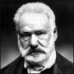  Всякая социальная  доктрина, пытающаяся  разрушить семью,  негодна и, кроме того,  неприменима.  Семья — это  кристалл общества.  Виктор Гюго  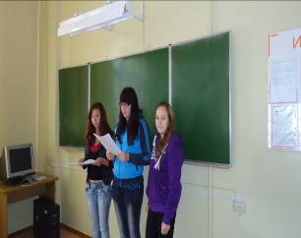  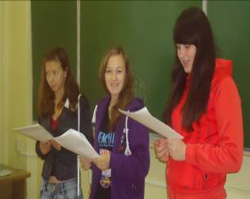    Н. Ю. Коптякова, педагог-психолог  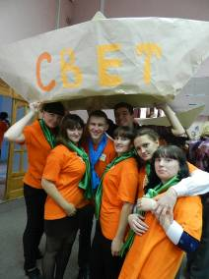  После подведения итогов работы секций началась самая волнительная, но, в то же время, приятная, часть - награждение. За обеспечение качественной подготовки к летней практике были награждены директора колледжей. Благодарности получили и директора лагерей, где студенты проходили практику. Также наградили студентов, отличившихся во время летней практики. Однако все с нетерпением ждали кульминации награждения - чествование педагогического отряда, которому наиболее удачно удалось реализовать свое КТД во время лагерной смены. Нашему счастью не было приделов, когда победителем был назван наш педагогический отряд «Свет»! А подарок превзошел все наши ожидания - проектор.  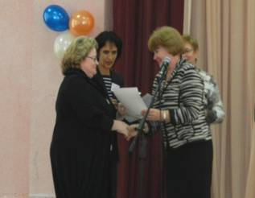  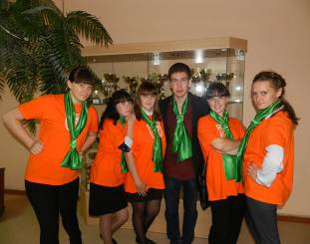  По традиции такого мероприятия вожатские отряды по жребию сделали друг другу подарок. Наш отряд преподнес в подарок «распределяющую шляпу» вожатым из Алапаевска. И это было очень приятно, ведь с этими ребятами мы вместе проходили практику и успели подружиться.    Вожатый это сказочная личность,  Умен и весел, господа.  Какая сложная работа,  Счастливым сделать хоть кого-то,  Цветок удачи принести,  От одиночества спасти,  Помочь себя в других найти.    Вылегжанина Ксения,  студентка 312 группы  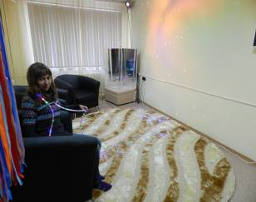  Кабинет релаксации и здоровьеразвивающих технологий позволяет выполнять следующие процедуры:  - Релаксацию, снять эмоциональное и мышечное напряжение.  - Откорректировать психоэмоциональное состояние.  - Повысить психическую и умственную активность.  - Осуществить коррекцию и восстановить зрительно-моторную координацию и сенсорно – перцептивную чувственность.    - Снять тревожность и беспокойство.    Проектор «Северное сияние»  «Пузырьковая колонна»  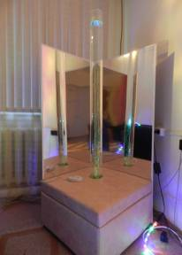    «Сухой дождь»  и многое, многое другое!!!!  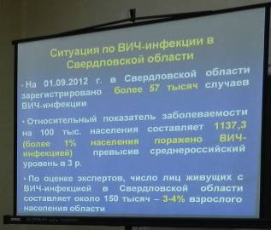  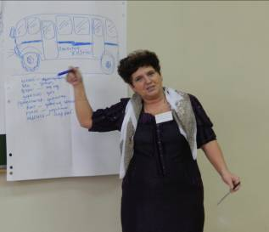  Решение ситуационных задач  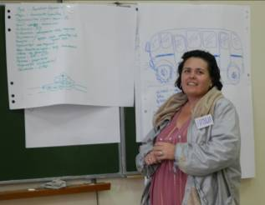  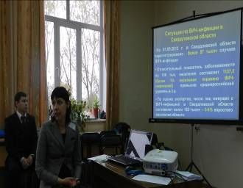  Ведущие семинара  Столбов Александр Александрович  Целикова Анна Юрьевна  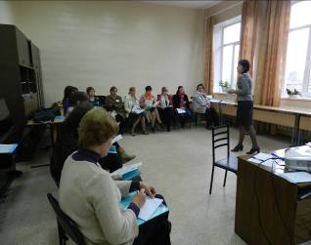  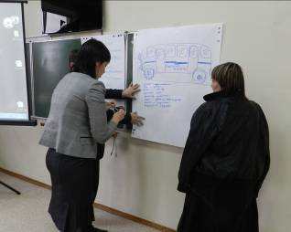  Н.Ю. Коптякова, педагог-психолог,  студенты 146 группы  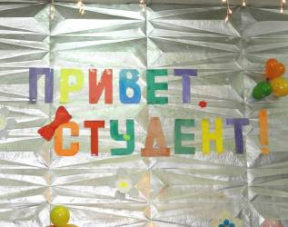  По традиции кураторы групп Людмила Сергеевна Шамрикова, Валентина Владимировна Шнягина и педагог-организатор Ирина Валерьевна Мамина поздравили своих подопечных с вступлением в студенческую жизнь и выразили надежды на дальнейшее сплочение групп, успехи в учебе.  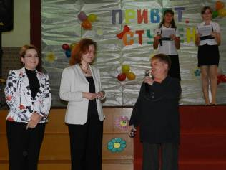  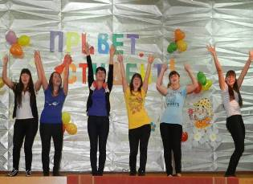  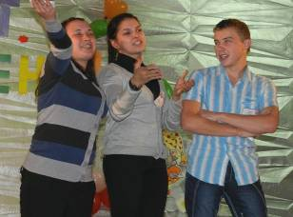  И вот наступил уже серьезный и торжественный момент посвящения – первокурсники произнесли клятву, после которой на сцену были приглашены старосты групп для торжественного вручения студенческих билетов.  Итак, друзья, вы все студенты,  И сколько испытаний всех вас ждёт!  Но даже в трудные моменты  Студент не хнычет, и не плачет, а поёт.  Всех первокурсников мы поздравляем,  Наказ сегодня вам даём:  Учиться хорошо желаем,  Копите знанья с каждым днём!  Мы верим, что свершите вы открытия,  К диплому трудная дорога вас ведёт.  Все трудности сумейте, победите,  Студенты замечательный народ!  Поздравляем всех первокурсников СПК и желаем доброго пути!  Борисова Ирина и Михайлова Анастасия,  студентки 246 группы  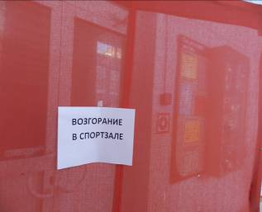  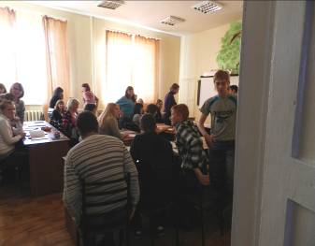  Учебная эвакуация студентов  и сотрудников колледжа  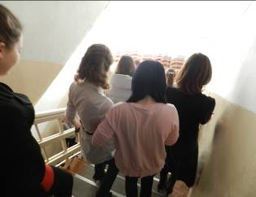  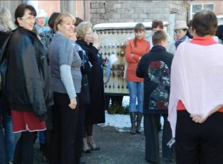  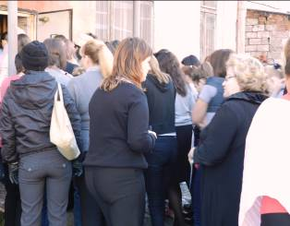    И. Г. Капустина,  заместитель начальника штаба ГО  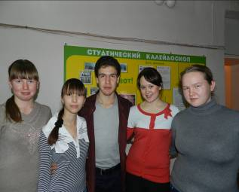  Команда участников фотокросса    Бобылев Константин, студент 312 группы  Салат с ветчиной и фасолью      Ингредиенты:  200 г ветчины  3 яйца,  100 г консервированной фасоли,  майонез,  зелень, тонкие дольки лимона  Способ приготовления:  Нарежьте кубиками варёные яйца и ветчину, добавьте фасоль без жидкости, заправьте майонезом. Украсьте зеленью и дольками лимона.  Ленивые хачапури    Ингредиенты:  500 мл кефира  250 г творога  200 г брынзы  150 г сыра  1 яйцо  1ч.л. разрыхлителя  2 стакана муки  Способ приготовления:  Творог разомните вилкой, брынзу натрите на крупной тёрке, сыр - на мелкой. Соедините все ингредиенты и приготовьте тесто консистенции оладий (или даже гуще). Дайте постоять 15 минут и жарьте на растительном масле, как обычные оладьи.  И.В. Мамина, педагог- организатор  Весы  Для Вас настало время для спортивных побед. Знай, что в колледже тебя ждут спортивные секции.    Скорпион  Время помогать слабым и беззащитным. Скорпион, стань активным участником волонтерского движения!    Стрелец  Для вас настало лучшее время для посещений библиотеки. Читайте и участвуйте в литературных гостиных.  Козерог  Звезды удачно выстраиваются для научно- исследовательской работы.  Водолей  Пора заняться учебой. Внимательно смотрите расписание и слушайте преподавателей.  Рыбы        Время для общения, но только с однокурсниками и педагогами на лекциях.    Н.Ю.Коптякова, педагог-психолог

